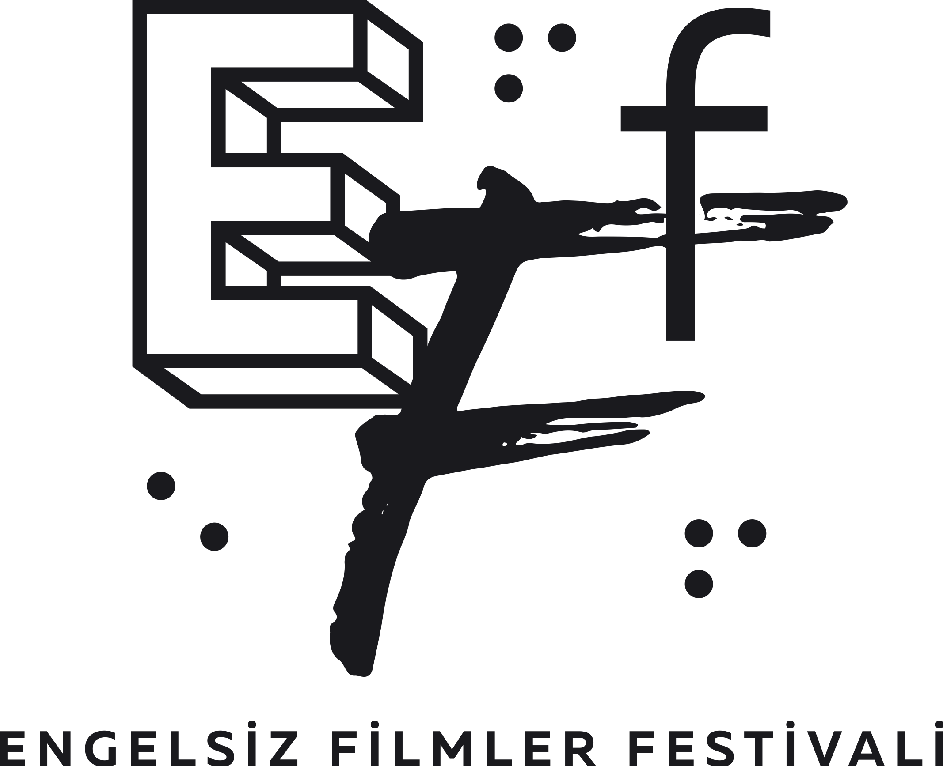

KEN LOACH’UN BIRAKTIĞI İZ

Engelsiz Filmler Festivali’nin kendilerine has üsluplarıyla iz bırakmış sinemacılara yer verdiği yeni bölümü “Parmak İzi” Ken Loach’un farklı dönemlerinden üç filmini perdeye taşıyacak.
Bu yıl on birinci kez gerçekleşecek Engelsiz Filmler Festivali, 20-26 Ekim tarihleri arasında Ankara’da ve 4-5 Kasım’da Eskişehir’de izleyicilerle buluşmaya hazırlanıyor. Festival programının bir bölümü 20-26 Ekim tarihleri arasında çevrim içi olarak tüm Türkiye’den de takip edilebilecek.

Festival programının yeni bölümü “Parmak İzi”, kendilerine has dilleri ve yaklaşımlarıyla sinema tarihine izlerini bırakan sinemacıları konuk edecek. “Parmak İzi” seçkisinin ilk konuğu ise dünya sinema tarihinin yaşayan en büyük ustalarından sayılan İngiliz yönetmen Ken Loach. Yönetmenlik kariyerinde 60. yılına girerken ilk günkü çizgisinde üretmeye devam eden Loach, kariyerine başladığı 1960’lı yıllardan bu yana perdeye taşıdığı hikâyelerle özellikle işçi sınıfının güncel sorunlarını sinema aracılığıyla tarihe not düşüyor. “Parmak İzi” seçkisinde yönetmen koltuğunda Ken Loach'un oturduğu, Umudunu Kaybetme (The Old Oak), Yağan Taşlar (Raining Stones) ve Kerkenez (Kes) filmleri sinemaseverlerle buluşacak.

Maden işçileri, göçmenler ve kasaba sakinlerinin hikâyesi;
Seçki kapsamında izleyiciyle buluşacak olan filmler arasında yer alan ve bu sene Cannes Film Festivali’nin ana yarışma seçkisinde dünya prömiyerini gerçekleştiren Ken Loach’un son filmi Umudunu Kaybetme (The Old Oak) seyircisine yine tam olarak bugüne ait toplumsal bir hikâye vadediyor. Ankara'daki ilk gösterimini Engelsiz Filmler Festivali’nde yapacak olan film, bir kasabaya yerleştirilen Suriyeli göçmenlerle kasaba sakinleri arasındaki gerginliğe odaklanıyor. Adını maden işçilerinin yoğun olarak yaşadığı bir kasabadaki pub’dan alan film, usta yönetmenin verdiği röportajlara göre “muhtemelen” son filmi.

15 yaşındaki bir çocuğun bir kerkenez ile arkadaş olma hikayesi;
1969 yapımı olan Kerkenez (Kes) filmi Ken Loach’un sinema dünyasına adını duyurduğu bir başyapıt olarak kabul ediliyor. Bugün birçok otorite tarafından İngiliz sinema tarihinin en iyi filmleri arasında anılan Kerkenez, okulda ve evde gördüğü baskıdan bunalan 15 yaşındaki Billy’nin Kes adını verdiği bir kerkenez ile kurduğu bağı anlatıyor. Yeni İngiliz Dalgası olarak anılan toplumsal gerçekçi sinemanın en unutulmaz örneklerinden biri olan bu başyapıttan sonra da Loach, kariyeri boyunca aynı duruşu koruyor.

Geçimlerini sağlamak için her türlü yola başvuran ailelerin hikayesi;
“Parmak İzi” seçkisinde yer bulan diğer Ken Loach filmi ise Yağan Taşlar (Raining Stones). Yağan Taşlar, İngiltere’nin yoğun bir işsizlik krizi içinde olduğu bir dönemde geçimlerini sağlamak için her türlü yola başvuran ailelerin hikâyesini anlatıyor. Kızının ilk komünyon töreni için yeni bir elbise almak isteyen babanın yaşadığı zorluklara odaklanan film, Ken Loach filmografisindeki en unutulmaz sosyalist dramalardan biri olarak karşımıza çıkıyor. Parmak İzi seçkisinde yer alan bu üç film de Türkiye’de ilk kez sesli betimlemeli gösterimlerle izleyici karşısına çıkacak.

Programında yer verdiği tüm filmleri sesli betimleme ve ayrıntılı altyazı ile sinemaseverlerle buluşturan Engelsiz Filmler Festivali, tüm etkinliklerini de erişilebilir olarak gerçekleştiriyor.

Festivalin destekçileri arasında ABD Büyükelçiliği, Avrupa Birliği Türkiye Delegasyonu, British Council Türkiye, Avrupa Birliği CultureCIVIC: Kültür Sanat Destek Programı, Hollanda Krallığı, Eskişehir Büyükşehir Belediyesi ve Goethe-Institut yer alıyor.

Engelsiz Filmler Festivali 2023 hakkındaki diğer bültenlere https://drive.google.com/drive/folders/1gRTLHUguKo3DGeHC2cW85hTGgUFdV35X?usp=sharing linkinden ulaşabilirsiniz.
Festival hakkında ayrıntılı bilgi için www.engelsizfestival.com adresi ziyaret edilebilir.
www.engelsizfestival.com
instagram.com/engelsizfestival/
facebook.com/engelsizfestival/
twitter.com/engelsizff

Detaylı Bilgi ve Görsel İçin:
ZB Medya İletişim
Berk Şenöz - 0546 266 51 44
berksenoz@zbiletisim.com

